移动端

<meta name=’viewport’ content=”width=device-width,user-scalabla=no,initial-scale=1.0,max-scale=2.0” > 视口宽度为设备宽度、禁止用户缩放、默认缩放、最大缩放

媒体查询

@media (条件){代码

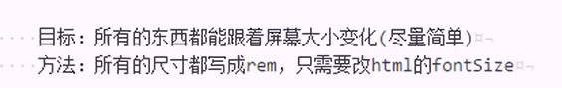}

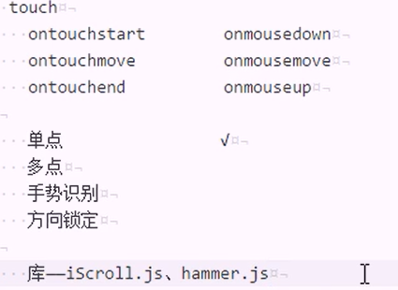

IScroll处理滚动 hammer 处理手势识别

.targetTouches[]数组类型，返回当前触摸屏幕的手指数量